**ЗАВДАННЯ**

**з фізики**

**7 клас**

1. Необхідно якомога точніше дізнатися діаметр тонкого дроту, маючи для цієї мети тільки шкільний зошит " в клітинку" і олівць. Як слід вчинити.

*(5 балів)*

1. На малюнку зображено мензурку з водою до і після занурення в неї бруска прямокутної форми, висота якого 40 мм. Визначити ціну поділки шкали мензурки, об’єм бруска та площу його основи.

*(5 балів)*

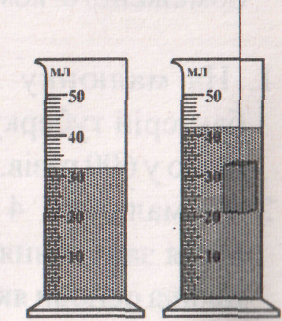

1. Білосніжка зробила сніговика, а гноми зробили точну його копію, але у два рази меншого об'єму. Яка маса копії, якщо маса сніговика Білосніжки становить 50 кг? Густина снігу в обох сніговиках однакова .



*(5 балів)*

1. Папа Карло зробив Буратіно з різних порід дерева: голову – з корка (*ρ1* = 200 кг/м3), тулуб – з дуба (*ρ2* = 700 кг/м3), ноги – з кедра (*ρ3* = 550 кг/м3), руки – з чорного дерева (*ρ4* = 1200 кг/м3). Яка середня густина Буратіно, якщо його частини виконані в об’ємах відповідно у відношенні 3:4:2:1?

*(5 балів)*

**8 клас**

1. Сплав золота і срібла масою 400 г має густину . Визначити масу золота та його процентний вміст у сплаві, якщо густина золота 19360 , а срібла 10500 . *(5 балів)*
2. Побудуйте зображення предмета АВ, що проходить через фокус збиральної лінзи.

*(6 балів)*

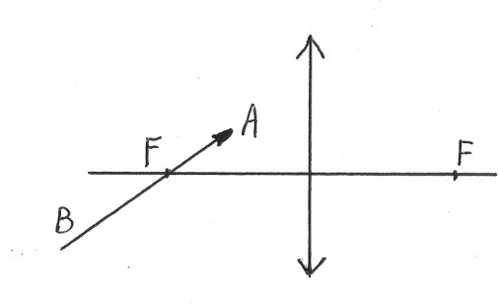

1. Як знайти швидкість подачі води з водопровідного крана, маючи циліндричну банку, секундомір і штангенциркуль.

*(4 бали)*

1. Потяг проїхав відстань між двома станціями із середньою швидкістю  за 20 хв. На першій ділянці він рівномірно збільшував свою швидкість, на другій – рухався рівномірно, а на третій – рівномірно зменшував свою швидкість до самої зупинки. Час руху потяга на першій і третій ділянці становить 4 хв. Яка швидкість потяга на другій ділянці під час рівномірного руху? Графік залежності швидкості руху потяга від часу подано на малюнку. *(6 балів)*

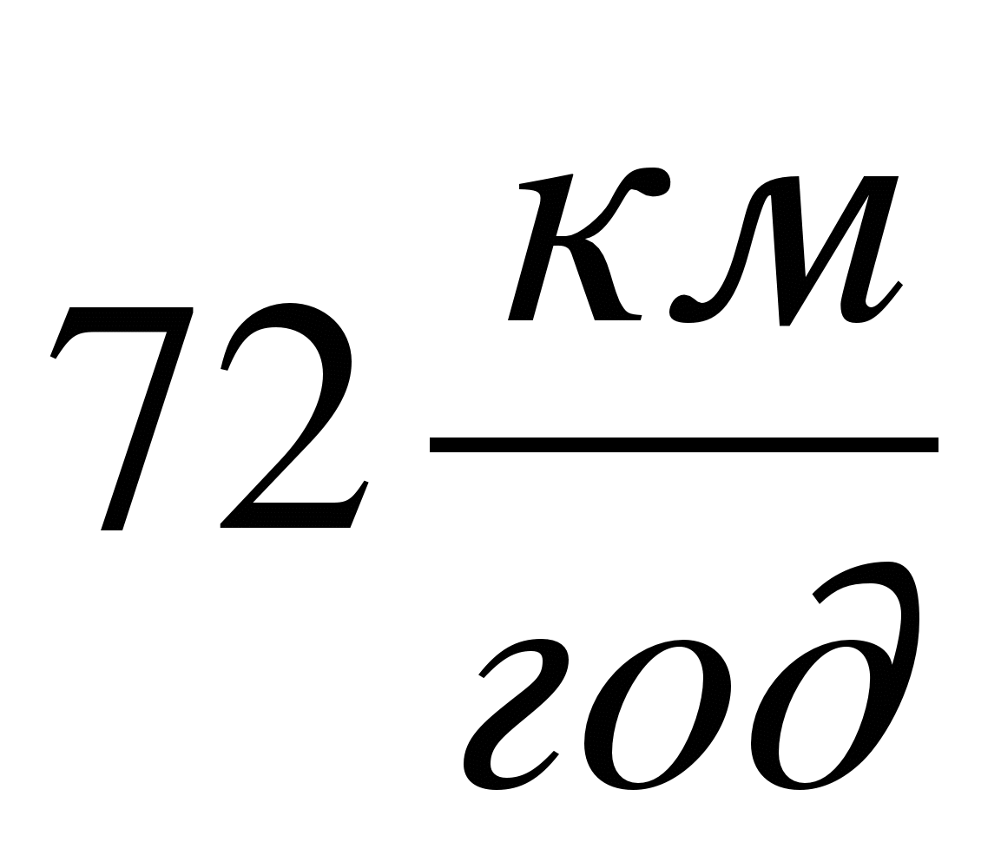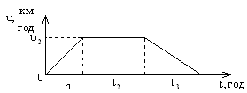

1. Щоб пружина видовжилася до 15 см, потрібно прикласти силу 45 Н, а до 18 см – 72Н. Визначте довжину пружини в недеформованому стані.

*(4 бали)*

**9 клас**

1. Потяг проїхав відстань між двома станціями із середньою швидкістю   за 20 хв. На першій ділянці він рівномірно збільшував свою швидкість, на другій – рухався рівномірно, а на третій – рівномірно зменшував свою швидкість до самої зупинки. Час руху потяга на першій і третій ділянці становить 4 хв. Яка швидкість потяга на другій ділянці під час рівномірного руху? Графік залежності швидкості руху потяга від часу подано на малюнку. *(5 балів)*



1. У циліндричних сполучених посудинах знаходиться ртуть. Площа поперечного перерізу широкої посудини у 5 раз більша за площу поперечного перерізу вузької посудини. У вузьку посудину наливають воду, яка утворює стовпчик висотою 34 см. На скільки підніметься рівень ртуті у широкій посудині і на скільки опуститься у вузькій? Густина води 1000 , а ртуті 13600 . *(5 балів)*
2. У калориметр з водою (об’єм води – 1,5 л, температура t1=20 °С) помістили 1 кг льоду, температура якого становила t1= –190 оС. Яка температура встановиться в калориметрі? Питома теплоємність води 4,2 кДж/(кг⋅°С), льоду – 2,1 кДж/(кг⋅°С), питома теплота плавлення льоду 333 кДж/кг. *(5 балів)*
3. Дві маленькі заряджених кульки, однакових за розміром, притягуються одна до одної з деякою силою. Після того, як кульки були приведені у дотик і розсунені на ту саму відстань, сила взаємодії між ними зменшилася в m разів. Який був заряд першої кульки до дотику, якщо друга кулька мала заряд q? *(5 балів)*
4. Електроплитка має три секції з однаковими опорами. При паралельному їх умиканні вода в чайнику закипає через 6 хв. Через який час закипить вода тієї ж маси та тієї ж початкової температури при з’єднанні секцій так, як показано намалюнку? *(5 балів)*

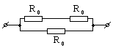

**10 клас**

1. Дошка масою 20 кг лежить, спираючись краями на дві підставки. З якою силою діятиме дошка на підставки, якщо на дошку поставлено відро з фарбою масою 15 кг на відстані, що дорівнює 1/5 довжини дошки від її середини.

*(4 бали)*

1. У калориметрі знаходиться вода масою 400 г при температурі 5°С. До неї долили ще 200 г води з температурою 10°С і добавили 400 г льоду з температурою –60°С. Яка температура встановиться у калориметрі? Як зміниться кількість льоду? Питома теплоємність води 4,2 кДж/(кг⋅°С), льоду – 2,1 кДж/(кг⋅°С), питома теплота плавлення льоду 333 кДж/кг.

*(5 балів)*

1. Електроплитка має три секції з однаковими опорами. При паралельному їх умиканні вода в чайнику закипає через 6 хв. Через який час закипить вода тієї ж маси та тієї ж початкової температури при з’єднанні секцій так, як показано намалюнку? *(5 балів)*



1. Рух тіла описується рівнянням х = 40 – 10t + 0,5. Всі величини записані в СІ. Описати картину руху. Визначити положення, швидкість, переміщення та шлях тіла через 40 с після початку руху. Побудувати графіки залежності v(t), s(t), l(t), x(t).



*(6 балів)*

1. За яку секунду від початку руху шлях, пройдений тілом у рівноприскореному русі без початкової швидкості втричі більший шляху, пройденого тілом за попередню секунду.

*(5 балів)*

**11 клас**

1. Рух тіла описується рівнянням х = 40 – 10t + 0,5. Всі величини записані в СІ. Описати картину руху. Визначити положення, швидкість, переміщення та шлях тіла через 40 с після початку руху. Побудувати графіки залежності v(t), s(t), l(t), x(t).



*(5 балів)*

1. Санчата , що ковзають по горизонтальному льоду зі швидкістю v, з’їжджають на асфальт. Довжина полозів санчат l, коефіцієнт тертя по асфальту µ. Яку відстань пройдуть санчата по асфальту до повної зупинки? Тертям о лід знехтувати.

*(5 балів)*

1. Всередені закритого з обох кінців горизонтального циліндра є тонкий невагомий поршень, який може ковзати у циліндрі без тертя. З одного боку поршня знаходиться водень масою 3 г з іншого – азот масою 17 г. Яку частину об'єму циліндра займає водень?

*(5 балів)*

1. Діелектрик плоского конденсатора складається з шару слюди товщиною 1 мм і шару парафіну товщиною 2 мм. Визначте напруженість поля в кожному шарі діелектрика і різницю потенціалів на них, якщо до конденсатора прикладена напруга 700 В. Діелектрична проникність слюди дорівнює 6, парафіну – 2.

*(5 балів)*

1. В кінці зарядки акумулятора сила струму 3 А, а напруга на клемах 8,85 В. На початку розрядки того ж акумулятора сила струму 4 А, а напруга 8,5 В. Визначте ЕРС і внутрішній опір акумулятора.

*(5 балів)*